1.ชื่อโครงการ เพิ่มความครอบคลุมในการตรวจมะเร็งปากมดลูกในหญิงติดเชื้อเอชไอวี
2.คำสำคัญ การตรวจ, มะเร็งปากมดลูก, หญิงติดเชื้อเอชไอวี,
3. สรุปผลงานโดยย่อ. ในปี2555 งานเอดส์โรงพยาบาลภูเขียวได้มีการพัฒนาระบบบริการคัดกรองมะเร็งปากมดลูกในกลุ่มหญิงผู้ติดเชื้อที่มารับบริการในคลินิก ผลพบว่ากลุ่มหญิงติดเชื้อ ได้รับการตรวจคัดกรองมะเร็งปากมดลูกร้อยละ 45.2 และกลุ่มผิดปกติ ได้รับการดูแลรักษาส่งต่อ ร้อยละ 100
4.ชื่อและที่อยู่ขององค์กร โรงพยาบาลภูเขียว อำเภอภูเขียว จังหวัดชัยภูมิ
5.สมาชิกทีม นางอรุณี จันทร์แสง พยาบาลวิชาชีพชำนาญการ และทีมงาน
6.เป้าหมาย: ในปี2555 หญิงติดเชื้อเอชไอวีได้รับการตรวจคัดกรองมะเร็งปากมดลูก 1 ครั้ง ต่อปี ร้อยละ 50และกลุ่มที่มีผลการตรวจผิดปกติได้รับการดูแลรักษาส่งต่อ ร้อยละ 100
7.ปัญหาและสาเหตุ: จากการดำเนินงานการให้บริการตรวจคัดกรองมะเร็งปากมดลูกในหญิงติดเชื้อเอชไอวี ในปี 2552-2554 พบว่ามีการคัดกรองร้อยละ 11.8, 41.6และ35.0ตามลำดับ ซึ่งมีความครอบคลุมน้อยมาก และมีหญิงติดเชื้อเสียชีวิตจากมะเร็งปากมดลูกจำนวน 1 คน จากประเด็นปัญหาดังกล่าว ทีมสหวิชาชีพได้นำปัญหาทุกด้านและข้อมูลมาวิเคราะห์โดยใช้แผนภูมิก้างปลาเพื่อหารากเหง้าต้นเหตุของปัญหา พบว่ามีปัญหาที่เกิดจาก ปัจจัยด้านผู้ป่วย ด้านผู้ให้บริการ ด้านระบบบริการ ด้านโครงสร้างและอุปกรณ์

แสดงเป็นแผนภูมิก้างปลา
ระบบบริการ
ผู้รับบริการ

คลินิกตรวจPAPและARVเปิดบริการไม่ตรงกัน ปัญหาด้านร่างกาย มีประจำเดือน
ขาดการประสานระหว่างหน่วยงานที่ที่ชัดเจน ปัญหาด้านจิตใจ อาย/กลัว/กังวล/ไม่ เข้าใจ/ไม่ตระหนัก /ไม่เปิดเผยตนเอง
ระบบนัด ภาระหน้าที่-ทำงานต่างจังหวัด, ลางาน
ปัญหาเศรษฐกิจ –บ้านไกลกลับไม่ทันรถ/
การเพิ่มความครอบคลุมในการตรวจมะเร็งปากมดลูกในหญิงติดเชื้อเอชไอวี

ไม่มีค่าเดินทาง/ไม่มีสิทธิการรักษา

ห้องตรวจภายในใช้ร่วมกับหลายคลินิก
การสื่อสาร ห้องตรวจภายในใช้ตรวจโรค
รับผิดชอบหลายงาน
อุปกรณ์ไม่เพียงพอ
ผู้ให้บริการ
โครงสร้าง/อุปกรณ์

จากการประชุมทีมสหวิชาชีพลงมติร่วมสรุปจากแผนภูมก้างปลาเรียงลำดับความสำคัญของปัญหาคือ
1.ระบบบริการ 2.ผู้รับบริการ 3.ผู้ให้บริการ 4.โครงสร้าง/อุปกรณ์

8.กิจกรรมการพัฒนา/กระบวนการพัฒนาคุณภาพ/การเปลี่ยนแปลง
1.ระบบบริการ
- เชิญประชุมทีมสหวิชาชีพและผู้ที่เกี่ยวข้องในการตรวจคัดกรองมะเร็งปากมดลูก เพื่อปรึกษาหารือเพื่อหาแนวทางการแก้ไขปัญหาร่วมกัน สร้างความเข้าใจที่ตรงกันและชัดเจน
- มีการปรับระบบบริการ เพื่อสนับสนุนการตรวจคัดกรองมะเร็งปากมดลูก
2.1. ประสานนักวิชาการสาธารณสุขมาตรวจคัดกรองมะเร็งปากมดลูกให้ในวันที่มีคลินิกยาต้านไวรัสทุกวัน
2.2. ประสานขอใช้ห้องตรวจภายในกับตึกผู้ป่วยนอกตึกสูติ-นรีเวช ฝ่ายเวชศาสตร์ครอบครัวตามสถานการณ์แต่ละวัน ทำให้ผู้ติดเชื้อไม่ต้องเสียเวลาเดินทางมาหลายวัน ไม่ต้องเสียค่าเดินทางเพิ่ม
  - ประสานเจ้าหน้าที่ศูนย์สุขภาพตำบลฝักปัง เพื่อขอสนับสนุนอุปกรณ์เครื่องมือตรวจมะเร็งปากมดลูกในวันที่มีคลินิกยาต้านไวรัส
2.4 ประสานขอความร่วมมือกับเจ้าหน้าที่เครือข่ายบริการสุขภาพอำเภอภูเขียวเพื่อขอส่งผู้ติดเชื้อไปรับการตรวจคัดกรองมะเร็งปากมดลูกที่ โรงพยาบาลส่งเสริมสุขภาพตำบลใกล้บ้านทั้ง 15 แห่งในอำเภอภูเขียว ตามความสะดวกของผู้รับบริการในรายที่สมัครใจ และนำผลมาแจ้งที่เจ้าหน้าที่คลินิกยาต้าน เพื่อลงทะเบียนส่งตรวจมะเร็งปากมดลูก
2.5 การนัดตรวจคัดกรองมะเร็งปากมดลูกวันละ ไม่เกิน 10 คน
2.ผู้รับบริการ
1. เจ้าหน้าที่ให้ข้อมูลความรู้เรื่องมะเร็งปากมดลูก ความสำคัญการตรวจคัดกรองมะเร็งปากมดลูก การดูแลรักษา การติดตามผลการรักษา และการส่งต่อเพื่อการรักษาทุกวัน เพื่อสร้างความตระหนัก
2. เมื่อหญิงติดเชื้อที่ยังไม่ได้รับการตรวจมะเร็งปากมดลูก เมื่อมารับบริการยาต้านไวรัสในครั้งต่อมา เจ้าหน้าที่จะให้การปรึกษารายบุคคลกับหญิงติดเชื้อเพื่อให้ข้อมูลความรู้เรื่องมะเร็งปากมดลูก ความสำคัญการตรวจคัดกรองมะเร็งปากมดลูก แผนการดูแลรักษา การติดตามผลการรักษา และการส่งต่อเพื่อการรักษาให้ทราบเพื่อประกอบการตัดสินใจ
3. ในกรณีผู้ติดเชื้อมีความสะดวกที่จะตรวจมะเร็งปากมดลูกที่คลินิกแพทย์ต่างๆ ก็ไปรับการตรวจได้ และนำผลมาแจ้งที่เจ้าหน้าที่คลินิกยาต้านเพื่อลงทะเบียนส่งตรวจมะเร็งปากมดลูก
4. การให้ข้อมูลความรู้เรื่องโรคและสร้างความตระหนักในการตรวจมะเร็งปากมดลูก ทำให้ผู้ป่วยลดความกลัวส่งผลให้เกิดความร่วมมือที่ดีในการตรวจ

3.ผู้ให้บริการ (การค้นหา)
1. รวบรวมรายชื่อและจำนวนหญิงติดเชื้อเอชไอวีและผู้ป่วยเอดส์ทั้งหมดที่ขึ้นทะเบียนในอำเภอภูเขียว และตรวจสอบรายชื่อหญิงติดเชื้อเอชไอวีและผู้ป่วยเอดส์ทั้งหมด ที่มารับบริการตรวจมะเร็งปากมดลูกที่ห้องปฏิบัติการตรวจมะเร็งปากมดลูกโรงพยาบาลภูเขียว (โรงพยาบาลส่งเสริมสุขภาพตำบลในอำเภอภูเขียวจะส่งตรวจคัดกรองมะเร็งปากมดลูกที่โรงพยาบาลภูเขียวแห่งเดียว)
2. จัดทำทะเบียนส่งตรวจตรวจมะเร็งปากมดลูกของคลินิกยาต้านไวรัส เพื่อทราบและ ค้นหาตรวจสอบรายชื่อหญิงติดเชื้อที่ยังไม่ได้รับการตรวจมะเร็งปากมดลูก
3. ให้ข้อมูลการเตรียมความพร้อมของร่างกายในการตรวจคัดกรองมะเร็งปากมดลูก
4. ลงทะเบียนส่งตรวจคัดกรองมะเร็งปากมดลูก รวมทั้งผลการตรวจรักษา หากพบมีภาวะผิดปกติ มีระบบติดตามผู้รับบริการมาฟังผลการตรวจคัดกรองมะเร็งปากมดลูกเพื่อรับการรักษาที่รวดเร็ว หากผลปกติมาฟังผลเมื่อมารับบริการยาต้านครั้งต่อไป
5. ประชาสัมพันธ์รณรงค์ให้รับการตรวจคัดกรองมะเร็งปากมดลูก พร้อมยกตัวอย่างผู้ติดเชื้อ ที่เสียชีวิต เนื่องจากตรวจพบมะเร็งในระยะสุดท้าย รักษาไม่ทัน
6.ประสานผู้ติดเชื้อที่ตรวจคัดกรองมะเร็งปากมดลูก และพบความผิดปกติมาแลกเปลี่ยนเรียนรู้ประสบการณ์ให้เพื่อนๆที่ยังไม่ตรวจฟัง ทั้งๆที่ก่อนมาตรวจไม่มีอาการผิดปกติ เพื่อให้ตระหนักเห็นความสำคัญของการตรวจคัดกรองมะเร็งปากมดลูก
7. ประสานผู้ติดเชื้อ ที่ผ่านการตรวจคัดกรองมาเล่าประสบการณ์การตรวจคัดกรองมะเร็งปากมดลูก ให้ฟังว่าไม่เจ็บ ไม่น่าอาย เจ้าหน้าที่เป็นกันเองดี
8. ประสานแกนนำผู้ติดเชื้อเป็นตัวอย่างการตรวจคัดกรองมะเร็งปากมดลูกกับสมาชิกทุกปี

4.โครงสร้างและอุปกรณ์
1. มีการจัดตารางการใช้ห้องตรวจภายในให้เหมาะสมและเอื้อต่อการให้บริการทุกคลินิก
2.ประสานเจ้าหน้าที่ศูนย์สุขภาพตำบลฝักปัง เพื่อขอสนับสนุนอุปกรณ์เครื่องมือตรวจมะเร็งปากมดลูกในวันที่มีคลินิกยาต้านไวรัส
9.การวัดผลและผลของการเปลี่ยนแปลงผล

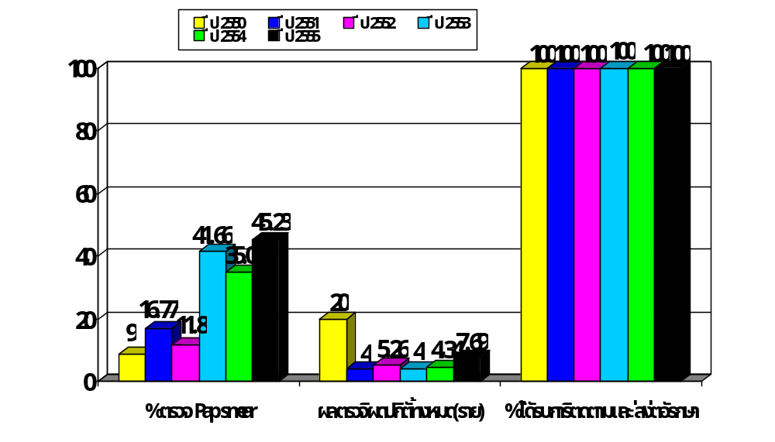
ผลการตรวจมะเร็งปากมดลูก | ปี2550 | ปี2551 | ปี2552 | ปี2553 | ปี2554 | ปี2555
-จำนวนหญิงติดเชื้อทั้งหมดที่ขึ้นทะเบียน | 111 คน | 149 คน | 161 คน | 180 คน | 197 คน | 210 คน
-ตรวจคัดกรองมะเร็งปากมดลูก | 10 คน  = 9.00 % | 25 คน  = 16.77% | 19 คน  = 11.80 % | 75 คน  =41.66 % | 69 คน  =35.02% | 95คน  =45.23%
- จำนวนหญิงติดเชื้อที่  รับARV ทั้งหมด | 68 คน | 90 คน | 102 คน | 119 คน | 134 คน | 140 คน
- ตรวจคัดกรองมะเร็งปากมดลูกในหญิงติดเชื้อที่รับARV | 8 คน  =11.76 % | 25 คน  = 27.77 % | 19 คน  = 18.62% | 73 คน  = 61.34% | 68 คน  = 50.74 | 91 คน  = 65 %
-ตรวจพบความผิดปกติ | 2คน  = 20% | 1 คน  = 4 % | 1คน  = 5.26% | 3คน  = 4.00% | 3 คน  = 4.34% | 7 คน  = 7.69 %
- ส่งต่อรักษา | 2 คน  = 100 % | 1คน  = 100 % | 1คน  = 100 % | 3คน  = 100 % | 3 คน  = 100 % | 7 คน  = 100 %
-เสียชีวิต | 0 | 1คน = 4% | 0 | 0 | 0 | 0
ผลการดำเนินการ
- จากการวิเคราะห์ผลการดำเนินงานที่ผ่านมาพบประเด็นที่ยังทำให้การตรวจคัดกรอง มะเร็งปากมดลูกไม่ได้ 50% คือ
- กลุ่มหญิงติดเชื้อที่มารับยาต้านไวรัสอย่างต่อเนื่อง จะได้รับการตรวจคัดกรองมะเร็งปากมดลูก65% ซึ่งยังไม่ครอบคลุมทั้งหมด เป็นปัญหาที่ต้องหาแนวทางพัฒนาต่อไป
- กลุ่มหญิงติดเชื้อที่ยังไม่รับยาต้านไวรัส ยังมีร่างกายที่แข็งแรง ไปทำงานต่างจังหวัด และไม่เปิดตัว ทีมจึงไม่สามารถติดตามได้ผลการคัดกรองในกลุ่มนี้จึงได้น้อย เป็นปัญหาที่ต้องหาแนวทางพัฒนาต่อไป

10.บทเรียนที่ได้รับ
การมีส่วนร่วมของทีมสหวิชาชีพของทุกคน สัมพันธภาพที่ดีระหว่างผู้ป่วยและเจ้าหน้าที่ มีระบบการตรวจที่สะดวก รวดเร็ว เป็นการลดความอายและความกังวลมีผลต่อการเข้ารับตรวจคัดกรองและการร่วมกันพัฒนาระบบ เป็นสิ่งสำคัญที่ช่วยให้ผู้รับบริการเข้าถึงบริการได้มากขึ้นรวมถึงได้เรียนรู้และเข้าใจในปัญหาและอุปสรรคในการทำงานมากขึ้น เพื่อหากลยุทธและวิธีการในการทำงาน
11.การติดต่อกับทีมงาน
นางอรุณี จันทร์แสง พยาบาลวิชาชีพชำนาญการ
งานเอดส์ กลุ่มงานเวชศาสตร์ครอบครัวและบริการด้านปฐมภูมิโรงพยาบาลภูเขียว
Email arunee1173@hotmail.com โทร 085-7468811

แกนนำให้ข้อมูลความรู้เรื่องมะเร็งปากมดลูก

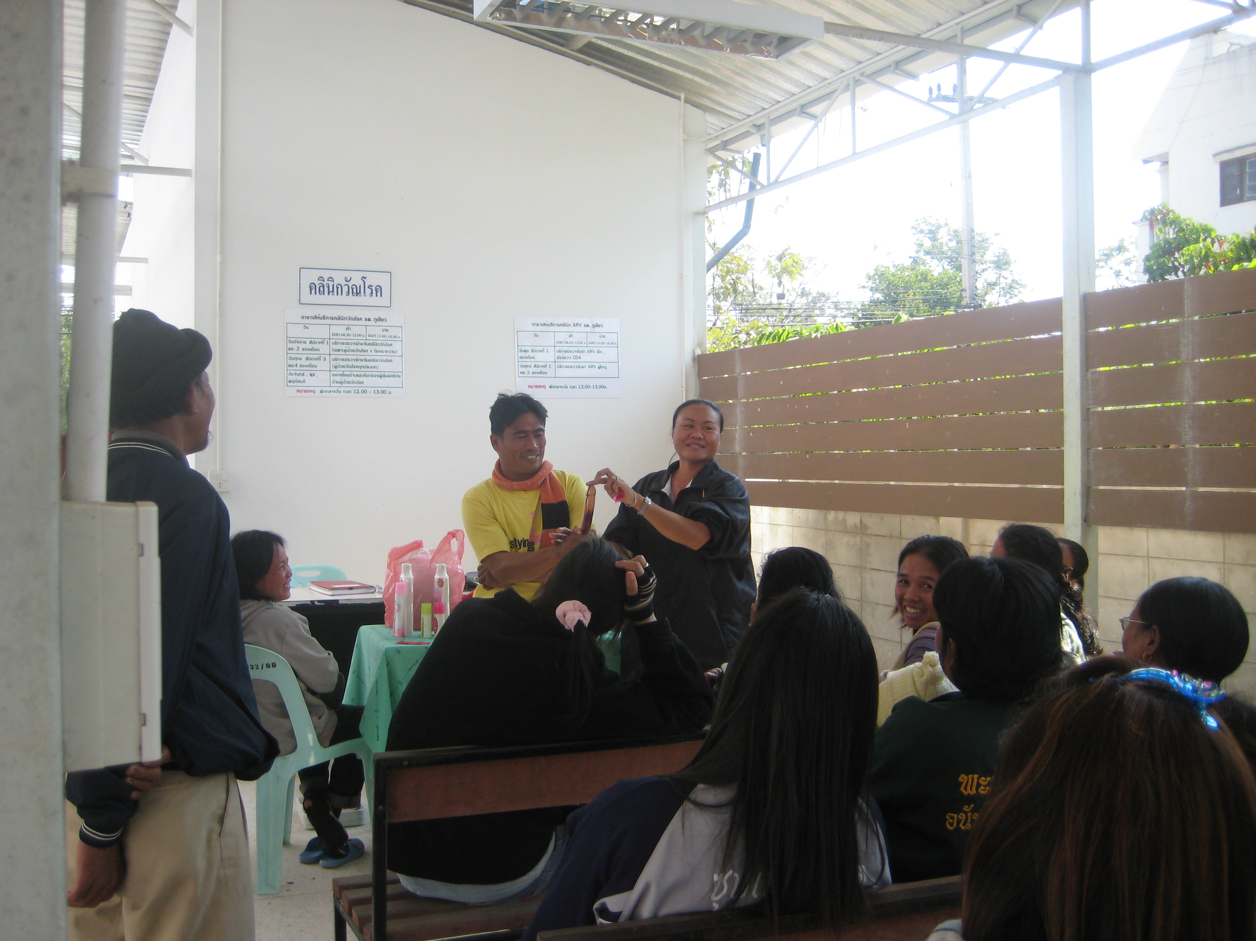

แกนนำสาธิตการใส่ถุงยางอนามัย

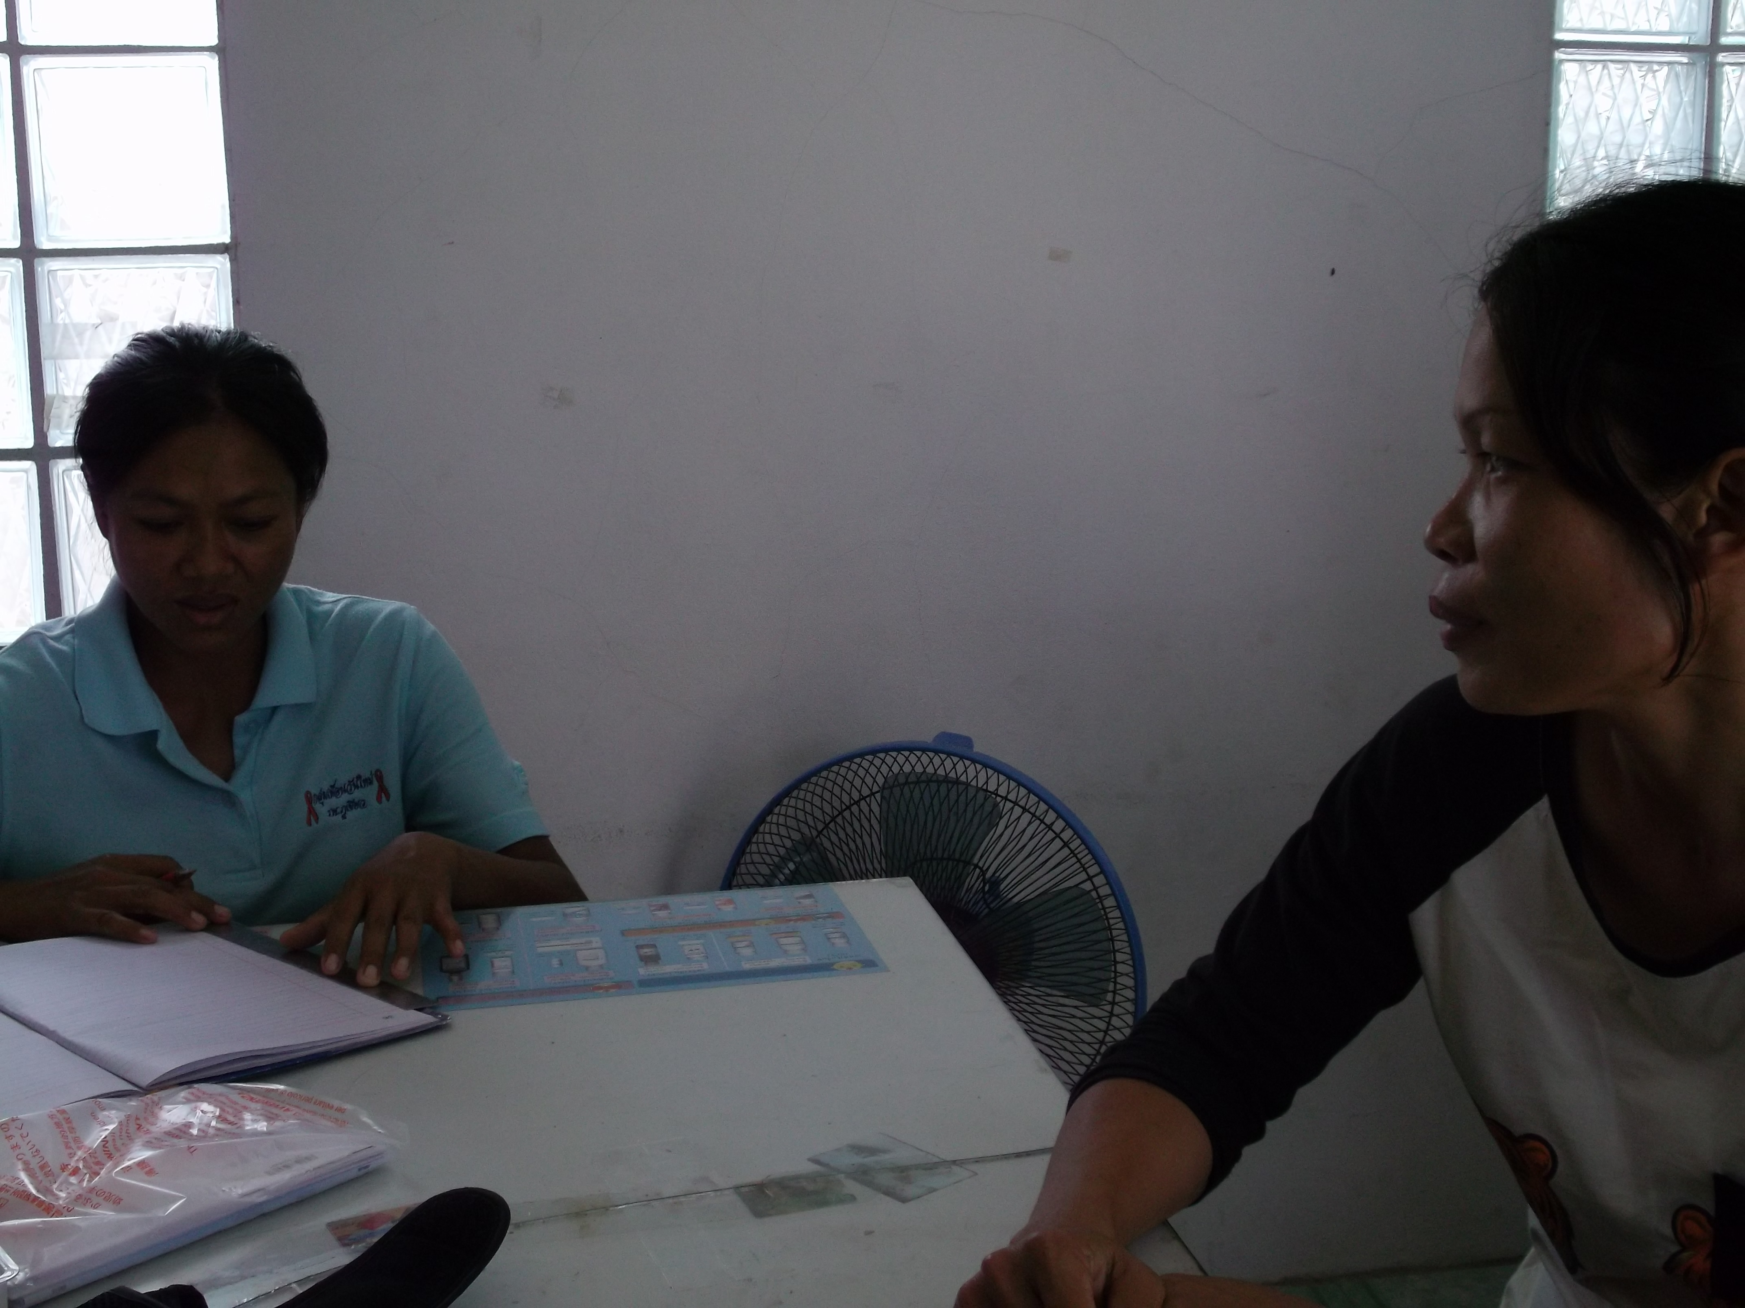

แกนนำให้คำปรึกษาสมาชิกกลุ่มเพื่อนวันใหม่

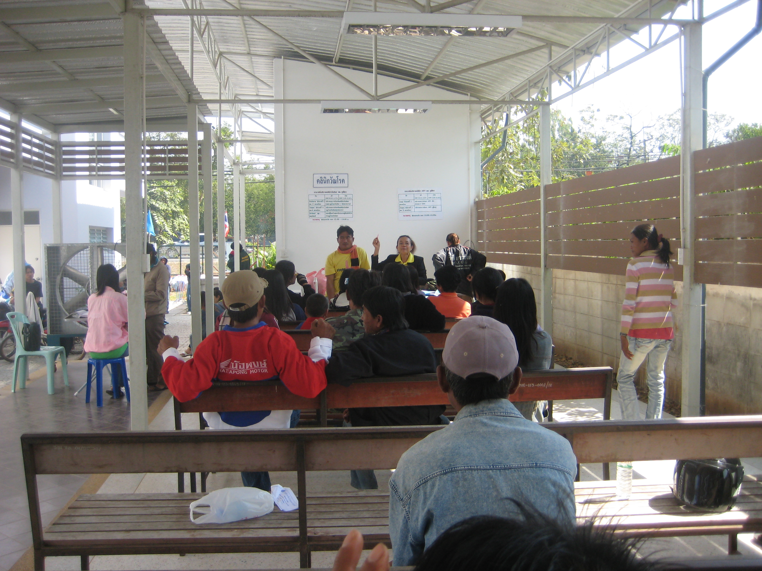

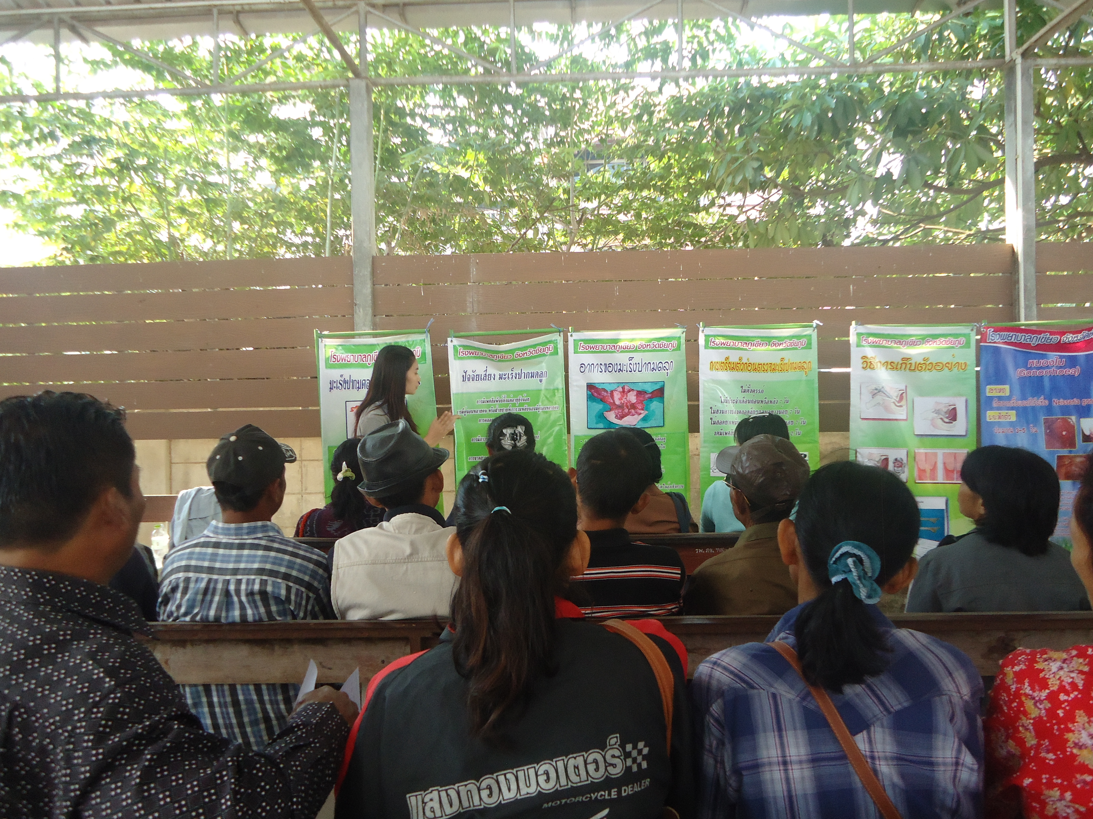

เจ้าหน้าที่รับผิดชอบคลินิกยาต้านกำลังให้ข้อมูลการตรวจมะเร็งปากมดลูก

